Zasoby mieszkaniowe w województwie
mazowieckim w 2020 r.

Rok 2020 był kolejnym, w którym odnotowano wzrost liczby mieszkań. Średnia wielkość mieszkania wynosiła ponad 72 m². Zmniejszyła się przeciętna liczba osób na
1 mieszkanie. W porównaniu z 2019 r. spadła liczba
i kwota wypłaconych dodatków mieszkaniowych.
 101,9
Dynamika liczby mieszkań r/r

Wielkość zasobów mieszkaniowych i ich lokalizacja
Mieszkania województwa mazowieckiego stanowiły blisko 16% zasobów mieszkaniowych w kraju

Według stanu w dniu 31 grudnia 2020 r. zasoby mieszkaniowe województwa mazowieckiego wynosiły 2388,2 tys. mieszkań, co stanowiło 15,9% zasobów w kraju. W przeliczeniu na 1000 ludności województwa wielkość zasobów mieszkaniowych kształtowała się na poziomie 440,2 (w kraju 392,4).
W skali roku odnotowano wzrost odpowiednio o 7,9 punktu i 6,5. W porównaniu z 2019 r. przybyło 43,7 tys. mieszkań (wzrost o 1,9%). Powierzchnia użytkowa mieszkań wzrosła o 3510,1 tys. m² (o 2,1%).
W miastach liczba mieszkań zwiększyła się o 34,6 tys. (o 2,0%), stanowiąc 79,2% przyrostu liczby mieszkań w województwie. Najwięcej mieszkań przybyło w stolicy – 23,4 tys. (53,5% przyrostu mieszkań w województwie i 67,5% przyrostu mieszkań w miastach). Natomiast na wsi liczba mieszkań wzrosła o 9,1 tys. (o 1,4%). Najwyższy przyrost liczby mieszkań, w skali roku, wystąpił w powiatach: wołomińskim (o 3,3%), legionowskim (o 3,2%), piaseczyńskim, pruszkowskim, warszawskim zachodnim (po 3,0%), grodziskim, m.st. Warszawie (po 2,3%) oraz nowodworskim (o 2,1%). Najniższe tempo wzrostu odnotowano w powiatach: łosickim (o 0,2%), lipskim (o 0,3%), przysuskim (o 0,4%).
Na 1000 ludności województwa przypadało 440 mieszkań (w kraju 392)

Wykres 1. Zasoby mieszkaniowe według lokalizacji (stan w dniu 31 grudnia)
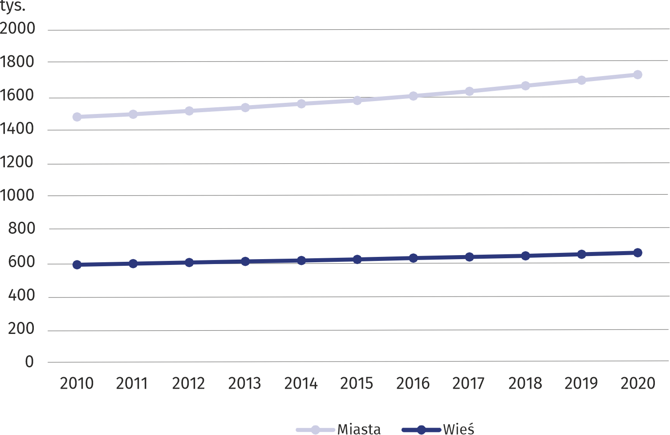

Warunki mieszkaniowe
Na terenie województwa mazowieckiego w 2020 r. przeciętna liczba izb w mieszkaniu wynosiła 3,61 (w miastach 3,37, na wsi 4,25). Największą ich liczbą charakteryzował się powiat ostrołęcki (4,61), a najmniejszą m.st. Warszawa (3,13).
Przeciętna powierzchnia użytkowa mieszkania w województwie mazowieckim wynosiła 72,6 m² (w miastach 63,8 m², na wsi 95,6 m²), co w przeliczeniu na 1 osobę dawało średnio 32,0 m²
(w miastach 31,5 m², na wsi 32,7 m²). Największą przeciętną powierzchnię użytkową mieszkania odnotowano w powiecie warszawskim zachodnim – 108,6 m², a najmniejszą w m.st. Warszawie – 59,0 m². Przeciętna liczba osób przypadających na 1 mieszkanie w porównaniu z rokiem poprzednim zmniejszyła się i wyniosła 2,27. W miastach wskaźnik ten osiągnął wartość 2,02, a na wsi – 2,93. Najbardziej zaludnione mieszkania odnotowano w powiecie ostrołęckim, gdzie przeciętna liczba osób przypadających na 1 mieszkanie wynosiła 3,47. Najmniej zaludnione były mieszkania w m.st. Warszawie – 1,76.
Mieszkanie na wsi było większe niż w mieście średnio o 31,8 m²

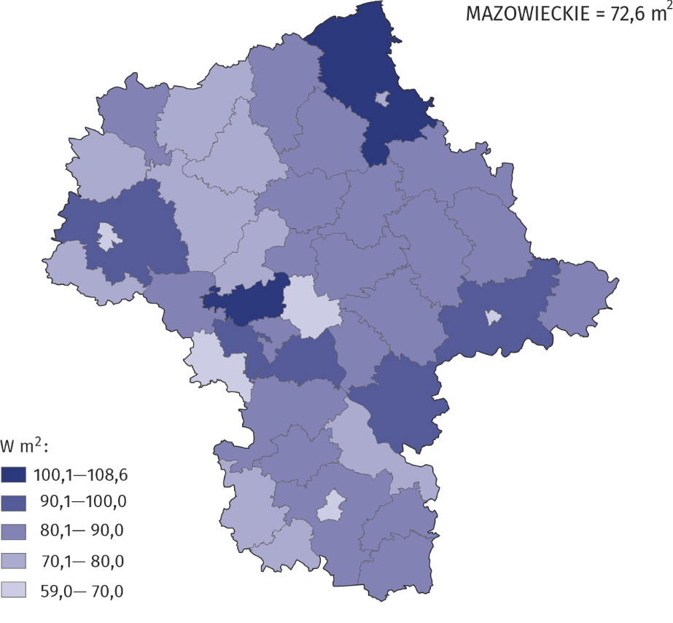
Mapa 1. Przeciętna powierzchnia użytkowa mieszkania w 2020 r. (stan w dniu 31 grudnia)

Wyposażenia mieszkań w instalacje techniczno-sanitarne
W wodociąg było wyposażonych 96% mieszkań w województwie

W końcu 2020 r. w wodociąg wyposażonych było 96,1% ogółu mieszkań w województwie, w ustęp spłukiwany – 93,9%; łazienkę – 92,0%; centralne ogrzewanie – 87,3%; gaz z sieci –58,6%. Wśród powiatów najwyższe wskaźniki wyposażania mieszkań w instalacje techniczno-sanitarne odnotowano w m.st. Warszawie (99,7% ogółu mieszkań posiadało wodociąg; 99,3% ustęp spłukiwany) i w Ostrołęce (98,5% ogółu mieszkań wyposażonych było w łazienkę; 96,3% w centralne ogrzewanie). Najmniejszym odsetkiem mieszkań wyposażonych w wodociąg, ustęp spłukiwany, centralne ogrzewanie charakteryzował się powiat lipski (odpowiednio: 80,2%; 72,9%; 60,0%). Natomiast w powiecie przysuskim najmniej było mieszkań wyposażonych w łazienkę (69,8% ogółu mieszkań). Najwięcej mieszkań podłączonych do instalacji gazowej było w Ostrołęce (85,3% ogółu mieszkań), a najmniej w powiatach lipskim, żuromińskim i przysuskim (odpowiednio 2, 3, 17 mieszkań).

Wykres 2. Stopień wyposażenia mieszkań w instalacje techniczno-sanitarne w 2020 r.
(stan w dniu 31 grudnia)

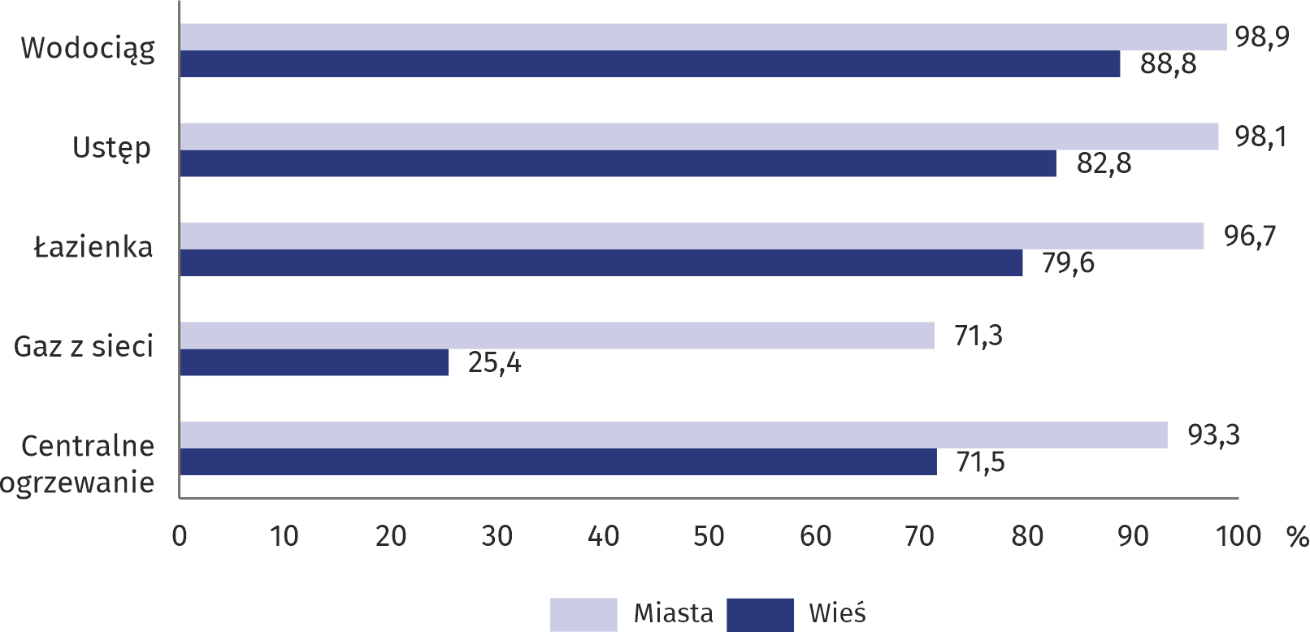

Zapotrzebowanie na najem lokali od gminy
W porównaniu z 2019 r. spadła liczba gospodarstw domowych oczekujących na najem lokali mieszkalnych od gminy

Według stanu w dniu 31 grudnia 2020 r. liczba lokali mieszkalnych, na które obowiązywały umowy na najem (z wyłączeniem lokali zamiennych i tymczasowych pomieszczeń) wyniosła 95585 o łącznej powierzchni użytkowej 3915,2 tys m². Przeciętna powierzchnia wynajmowanego lokalu z mieszkalnego zasobu gminy ukształtowała się na poziomie 41,0 m². Liczba lokali mieszkalnych, na które obowiązywały umowy na najem socjalny wyniosła 10314, a ich powierzchnia 321,8 tys. m².
W 2020 r. na najem lokali mieszkalnych od gminy (z wyłączeniem lokali zamiennych i tymczasowych pomieszczeń) oczekiwały 12544 gospodarstwa domowe, w tym 6370 na najem lokali socjalnych¹. W porównaniu z 2019 r. liczba oczekujących na najem lokali mieszkalnych obniżyła się o 11,4%.
Na miasta przypadało 85,1% ogółu gospodarstw domowych oczekujących na najem lokali mieszkalny od gminy, w przypadku najmu socjalnego1 było to 86,9%.

Dodatki mieszkaniowe
Najwięcej dodatków mieszkaniowych wypłacono użytkownikom lokali gminnych

Jedną z form pomocy realizowanej przez gminę jest pomoc socjalna związana z wydatkami ponoszonymi przez lokatorów z tytułu zajmowanego mieszkania. W 2020 r. na terenie województwa mazowieckiego wypłacono 271,1 tys. dodatków mieszkaniowych na łączną kwotę 59663,4 tys. zł, z czego w miastach odpowiednio 95,9% i 96,3%. Najwyższą kwotę dodatków wypłacono użytkownikom lokali gminnych (26976,3 tys. zł) oraz lokali spółdzielczych (15928,8 tys. zł), a najniższą w zasobach towarzystw budownictwa społecznego (1998,7 tys. zł).
W porównaniu z 2019 r. zmniejszyła się zarówno liczba, jak i łączna kwota wypłaconych dodatków użytkownikom lokali mieszkalnych odpowiednio o 9,2% i 0,7%. Przeciętna wysokość dodatków mieszkaniowych wzrosła o 9,3%.

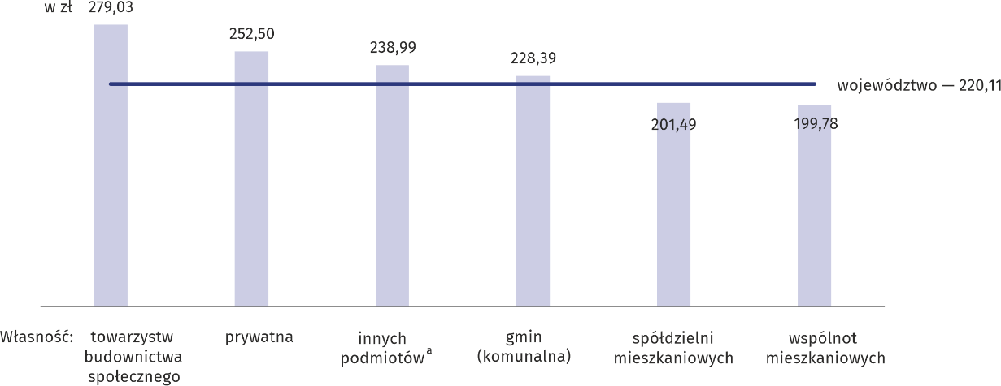
Wykres 3. Przeciętna wysokość dodatków mieszkaniowych według form własności mieszkań w 2020 r.

a Mieszkania innych podmiotów obejmują zasoby: deweloperów, związków zawodowych, stowarzyszeń, fundacji, partii politycznych, samorządów zawodowych i gospodarczych, z pominięciem mieszkań stanowiących własność tych jednostek w budynkach wspólnot mieszkaniowych.

Gospodarka gruntami pod budownictwo mieszkaniowe
W zasobach gmin 66% gruntów przeznaczonych było pod budownictwo jednorodzinne
Według stanu w dniu 31 grudnia 2020 r. gminy posiadały 1276,2 ha gruntów niezabudowanych przeznaczonych pod budownictwo mieszkaniowe, z czego 66,3% gruntów pod zabudowę jednorodzinną. Z ogólnej powierzchni gruntów przeznaczonych pod budowę mieszkań 66,6% znajdowało się na terenach miejskich. W porównaniu z rokiem poprzednim odnotowano spadek powierzchni gruntów pod budownictwo mieszkaniowe o 1,9%. W 2020 r. gminy przekazały inwestorom pod budowę mieszkań 53,0 ha gruntów, w tym 90,6% pod zabudowę jednorodzinną. Przekazane grunty w miastach stanowiły 43,6% ogólnej ich powierzchni.

W przypadku cytowania danych Głównego Urzędu Statystycznego prosimy o zamieszczenie informacji: „Źródło danych GUS”, a w przypadku publikowania obliczeń dokonanych na danych opublikowanych przez GUS prosimy o zamieszczenie informacji: „Opracowanie własne na podstawie danych GUS”.

Opracowanie merytoryczne:  Urząd Statystyczny w Warszawie  Dyrektor Zofia Kozłowska  Tel: 22 464 23 15 | Rozpowszechnianie:  Informatorium Statystyczne  Tel: 22 464 20 00

 | https://warszawa.stat.gov.pl/ |  | @Warszawa_STAT |  | @UrzadStatystycznywWarszawie


Powiązane opracowania
Gospodarka mieszkaniowa w 2020 r.
Rocznik Statystyczny Województwa Mazowieckiego 2020
Statystyka gmin i powiatów województwa mazowieckiego w latach 2010 i 2019

Temat dostępny w bazach danych
Bank Danych Lokalnych (BDL) Gospodarka mieszkaniowa i komunalna
Dziedzinowe Bazy Wiedzy (DBW) Infrastruktura komunalna i mieszkania

Ważniejsze pojęcia dostępne w słowniku
Mieszkanie
Powierzchnia użytkowa mieszkania
Izba
Dodatek mieszkaniowy
Grunty komunalne

Za 2019 r. dane dotyczą umów na lokale socjalne oraz umów najmu socjalnego lokali zawartych w 2019 r. zarówno przed, jak i po dniu wejścia w życie art. 2 ustawy z dnia 22 marca 2018 r. o zmianie ustawy o finansowym wsparciu tworzenia lokali socjalnych, mieszkań chronionych, noclegowni i domów dla bezdomnych, ustawy o ochronie praw lokatorów, mieszkaniowym zasobie gminy i zmianie Kodeksu cywilnego oraz niektórych innych ustaw.

